НАЦІОНАЛЬНИЙ ТЕХНІЧНИЙ УНІВЕРСИТЕТ

«ХАРКІВСЬКИЙ ПОЛІТЕХНІЧНИЙ ІНСТИТУТ»

Кафедра «ОБЧИСЛЮВАЛЬНОЇ ТЕХНІКИ ТА ПРОГРАМУВАННЯ»

«Програмування ч.2»

*Звіт з лабораторної роботи №24*

*Тема: «ООП. Потоки»*

Виконав:

ст. гр. КІТ-120А

Старовойтов Н.А.

Перевірив:

Челак В.В.

Харків – 2021

***Мета:*** отримати навички роботи з потоками файлового вводу та виводу.

***Індивідуальне завдання***

Робота на оцінку “відмінно”.

Поширити попередню лабораторну роботу таким чином:

• використання функцій printf/scanf замінити на використання cin/cout;

• усі конкатенації рядків замінити на використання stringstream;

• замінити метод виводу інформації про об’єкт на метод, що повертає рядок-інформацію про об’єкт, який далі можна виводити на екран;

• замінити метод вводу інформації про об’єкт на метод, що приймає рядок з інформацією про об’єкт, обробляє його та створює об’єкт на базі цієї інформації;

• поширити клас-список, шляхом реалізації методів роботи з файлами за допомогою файлових потоків (fstream) (якщо використовувалися функції fprintf/fscanf - замінити їх на класи ifsteam/ofstream)

• продемонструвати відсутність витоків пам’яті;

• продемонструвати роботу розроблених методів за допомогою модульних тестів;

• не використовувати конструкцію “using namespace std;”

**Опис програми**

Програма створює динамічний масив птахів(клас Clist), зчитує з текстового файлу та додає до нього птахів(клас Bird) та виводить вміст масиву на екран. Потім видаляє одного з птахів і також виводить вміст масиву на екран та в вихідний файл. Операції виконуються завдяки нижчеописаним методам.

Метод Add_Bird_From_String класу Clist приймає інформацію про птаха у вигляді строки, створює елемент та додає його до масиву. Текст методу:

void CList::Add_Bird_From_String(const string& bird_string) {

auto *bird = new Bird;

bird->FromString(bird_string);

auto *new_list = new Bird[N + 1];

std::copy(list, list + N, new_list);

new_list[N] = *bird;

delete [] list;

list = new_list;

N++;

}

Метод Print_All класу Clist виводить весь масив птахів на екран. Текст методу:

void CList::Print_All() const {

for (int i = 0; i < N; ++i) Get_Bird(i).Print_Bird_From_String(Get_Bird(i).toString());

}

Метод Find_Sex_Ratio класу Clist підраховує відношення птахів жіночого полу до птахів чоловічого полу та виводить його на екран. Повертає також це відношення. Текст методу:

double CList::Find_Sex_Ratio() const{

double counter_male = 0, counter_female = 0;

double result;

for(int i = 0; i < N; i++){

if (Get_Bird(i).get_Sex() == Male counter_male++;

else if (Get_Bird(i).get_Sex() == Female) counter_female++;

}

result = (double) (counter_female / counter_male) * 100;

printf("\nFemale to male ratio is %2.2f%%\n\n", result);

return result;

}

Метод toString класу Bird повертає інформацію про поля класу у вигляді строки. Текст методу:

string Bird::toString() const {

stringstream bird_ss;

bird_ss << "\nIs bird the Lord of the Ring: " << (this->LOTR ? "Yes\n" : "No\n")

<< "Name: " << this->name << endl

<< "Age: " << this->age << " months" << endl

<< " Home area: " << this->home.space << " sm^2\n"

<< " Home height: " << this->home.height << " sm\n"

<< " Home feeders amount: " << this->home.count_of_feeders << "\n"

<< " Is bird's home a nest: " << (this->home.if_nest ? "Yes\n" : "No\n")

<< "Sex: " << (this->enumSex ? "female\n" : "male\n");

return bird_ss.str();

}

Метод FromString класу Bird приймає інформацію птаха у вигляді строки та заносить її до відповідних полів класу. Текст методу:

void Bird::FromString(const string& bird_string) {

string sex, test;

stringstream bird_ss(bird_string);

bird_ss >> this->LOTR >> this->name >> this->age >> this->home.space >> this->home.height

>> this->home.count_of_feeders >> this->home.if_nest >> sex;

if(sex == "male" || sex == "Male") this->enumSex = Male;

else if(sex == "female" || sex == "Female") this->enumSex = Female;

}

Метод Read_From_File класу Clist приймає ім’я вхідного файлу та зчитує з нього вміст списку. Текст методу:

void CList::Read_From_File(const string &file_name) {

ifstream input_file(file_name);

if (!input_file.is_open()) {

cerr << "Error! Can't open file " << file_name << " for reading\n";

} else {

this->Clear_List();

while (input_file) {

string buffer;

getline(input_file, buffer, '\n');

if (!buffer.empty())

Add_Bird_From_String(buffer);

}

}

input_file.close();

}

Метод Write_To_File класу Clist приймає ім’я вихідного файлу та заносить до нього вміст списку. Текст методу:

void CList::Read_From_File(const string &file_name) {

ifstream input_file(file_name);

if (!input_file.is_open()) {

cerr << "Error! Can't open file " << file_name << " for reading\n";

} else {

this->Clear_List();

while (input_file) {

string buffer;

getline(input_file, buffer, '\n');

if (!buffer.empty())

Add_Bird_From_String(buffer);

}

}

input_file.close();

}

**Схеми алгоритмів функцій**

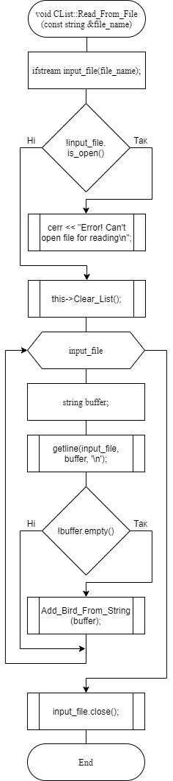

Рисунок 1 — Блок-схема функції Read_From_File

**Текст програми**

#include "list.h"

int main(){

CList List;

// Bird bird1 {false, "Cockoo", 37, {444, 9, 2, true}, Female};

// Bird bird2 {true, "Sparrow", 56, {800, 15, 0, false}, Male};

// Bird bird3 {true, "Pigeon", 46, {763, 81, 3, true}, Male};

// Bird bird4 {false, "Eagle", 89, {2780, 10, 5, true}, Male};

//

// List.Add_Bird(bird1);

// List.Add_Bird(bird2);

// List.Add_Bird(bird3);

// List.Add_Bird(bird4);

List.Read_From_File("../birds.txt");

// List.Read_From_File("../birds.txt");

// List.Read_From_File("../birds.txt");

List.Print_All();

List.Find_Sex_Ratio();

cout << "\n----------------------------------------------------------\n";

List.Delete_Bird(2);

List.Print_All();

List.Find_Sex_Ratio();

List.Write_To_File("../output.txt");

return 0;

}

**Результати роботи програми**

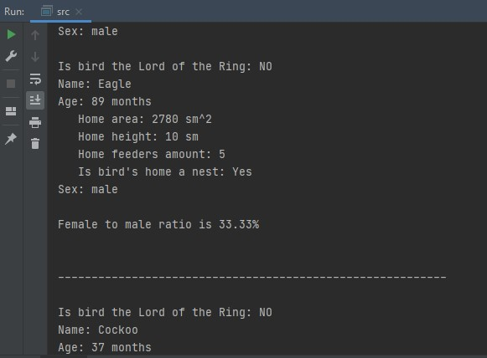

Рисунок 2 — Фрагмент результату успішного виконання програми

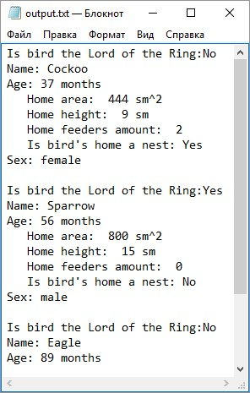

Рисунок 3 — Результат успішного виводу списку у вихідний файл

**Висновки**

Під час виконання даної лабораторної роботи було отримано навички роботи з потоками файлового вводу та виводу.